**Консультация для родителей (законных представителей) по теме:**

**«Чем ребёнок занимается на музыкальном занятии»**

*музыкального руководителя Якименко Г.М.*

За свой многолетний опыт работы с детьми начинаешь понимать, что родители, приводя детей в детский сад, не знают, чем занимаются их дети весь день в детском саду. У детей каждый день проходят занятия по расписанию, на них дети узнают новое, интересное. Музыкальные занятия проходят систематически два раза в неделю по 20-30 минут. Это целая творческая лаборатория ребёнка. Занятия с детьми включает в себя чередование различных видов деятельности: пение, музыкально**-**ритмические движения, слушание музыки, игру на детских музыкальных инструментах, ознакомление с элементами музыкальной грамоты. Музыкальный руководитель составляет занятие в соответствии с возрастом, подготовкой и интересом детей.  Музыкальное занятие – это радость для ребёнка, положительные эмоции. На них дети приобщаются к музыкальному искусству, происходит развитие музыкальных способностей: музыкального слуха, ритма, музыкальной памяти, музыкального вкуса, развивается музыкально-художественное творчество, удовлетворённость в самовыражении.

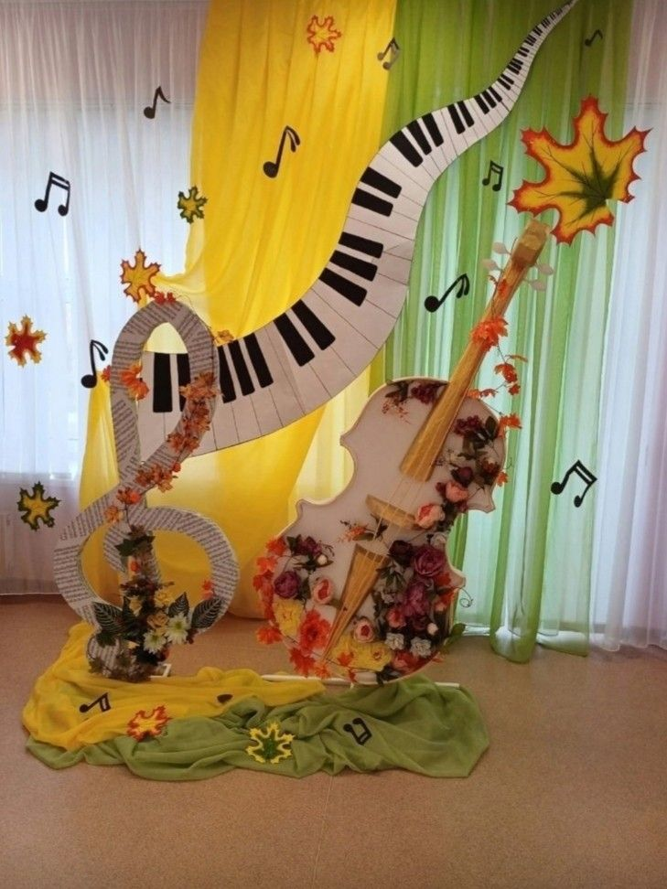

Итак, наше занятие начинается с приветствия. Все дети очень любят петь! Это сложный, но в то же время, радостный процесс, дети охотно подпевают. Пение - приятный способ развития памяти: многократные ненавязчивые повторения, обогащение словаря ребенка. Песни, сопровождающиеся жестами, движениями, способствуют не только прочному запоминанию, но и развитию координации движений. Правильное дыхание при пении развивает легкие, что способствует лучшей циркуляции крови в организме, что, в свою очередь, дает оздоровительный эффект. Ребятам нравится не только петь, но и поиграть в это время пальчиками. Делаем пальчиковую гимнастику. Развиваем у малышей мелкую моторику, что в будущем поможет в письме. Создаётся атмосфера доброжелательности. Всё происходит в игровой форме, но мы, педагоги, преследуем свои задачи: развиваем у малыша звуковысотный и тембровый слух, ритм. Ребёнок поёт, танцует, играет, мыслит, взаимодействует со сверстниками, знакомится с музыкальными инструментами,  самостоятельно на них играет разные песенки! Игра на детских музыкальных инструментах тренирует мускулатуру пальцев, звуковысотный слух, развивает чувство ритма. А без ритма невозможно ни петь, ни двигаться под музыку! Игра на музыкальных инструментах способствует развитию мозга через мелкую моторику пальцев рук, так как на кончиках пальцев сосредоточены нервные окончания всех внутренних органов организма. Ну, согласитесь, взрослым тоже хочется поиграть на ложках и барабанах и получить радость от услышанного! А представляете, сколько эмоций у детей! А все вместе мы можем создать настоящий оркестр из музыкальных инструментов! Как это здорово! Ваш ребёнок творит, музицирует! Всё это даст положительный результат, когда ваш малыш в школе будет изучать точные науки. Всё увидите сами! Итогом музыкальных занятий являются праздники.

Ответьте на вопрос, уважаемые родители: что любят маленькие дети? Ну, конечно, играть! И наш следующий раздел – «Пляски, игры, хороводы». В игре у нас шутка да забава, но есть правила, которые необходимо соблюдать, дети начинают ориентироваться в пространстве. Очень важна роль ведущего – здесь выявляются лидеры. Играем в подвижные, ритмические, речевые, со звучащими жестами игры. Через танец дети познают прекрасное, самовыражаются, получают радость. Вот это мы и хотим видеть в наших детях – радость, уверенность. Дальше, мы учим детей ориентироваться в пространстве, ходьба и бег, шаги в образах разных животных, игры "найди свой кружок" и всё это нужно согласовывать с музыкой. Для малышей интересны и сложны упражнения с предметами (листочками, платочками, кубиками, ленточками). Но делают они их с увлечением! Также развивается память, речь, интонация, сюжетная линия. Дети придумывают танцевальные движения сами, а значит и воображение включается.

Очень важное, необходимое направление в музыкальном занятии – это слушание музыки – основа музыкальной культуры. Слушаем классическую музыку, отрывки из балетов, опер, музыку о природе, животных, игрушках, ведь музыка – самая приятная, прекрасная и доступная форма общения взрослого и ребёнка. Из всех видов искусства музыка обладает наибольшей силой воздействия на человека, непосредственно обращаясь к миру его переживаний, настроений. Современными исследователями доказано, что формировать музыкальные способности нужно начинать как можно раньше. Чем раньше дети приобщаются к миру музыки, тем более музыкальными они впоследствии становятся, и тем радостнее и желаннее будут для них новые встречи с музыкой. Бедность музыкальных впечатлений детства, их отсутствие вряд ли можно будет восполнить позднее, будучи взрослым. Может поэтому, многие специалисты утверждают, что дошкольный возраст самый благоприятный период для формирования музыкальных способностей.